材料学院 程昊 4163班

问题分析：
在工程中经常困扰工程人员的问题就是工程材料的选择，工程材料既要达到材料力学性能要求又要达到经济便宜节约成本。其中材料的力学性能要求属于基础要求是必须达到的，而节约经济成本只是尽量而为，建模的关键是在满足力学性能的要求下如何使经济成本最低。
材料的力学性能由工程人员通过《材料力学》知识计算提出（包括材料的拉应力强度 切应力强度 弹性模量），经济性包括购买价格及使用寿命（其他过多的条件忽略）。
此类多目标优化问题最常用的方法是利用saaty建立的层次分析法（AHP）将问题化为目标层、准则层及方案层，通过建立比较矩阵求权向量。
但为了使问题的解决更合理且易求解，本人创新建立了一种模型。即使力学性能成为必须达到的约束条件，经济性成为我们需要求最值的目标函数。而经济性的模型建立为购买价格与使用寿命的商值。
另外本人未采用老师给提供的材料库，因为老师提供的材料性质差异过大，建模不是十分必要（工程人员通过经验就可以解决选择）。工程中最常出现的材料是普通碳素钢（牌号Q235 Q255 Q275）和优质碳素钢（牌号：Y20 Y35 Y40 Y45 Y50 Y65）.这类材料性能差别不大，而经济性存在差异，它们的选择困绕着工程人员。本着通过数学建模解决专业实际问题的角度出发，本人利用自己的专业知识建立了材料库（详见excel表格）。
模型假设：
- 在选择材料时只考虑材料的力学性能（拉应力强度 切应力强度 弹性模量），与经济性（购买价格及使用寿命），其他条件（比如说自重，工程材料受力主要来源于机械运动，自重影响很小，且不同的工程材料密度相似）忽略不考虑。
- 工程人员需要的材料必出现在材料库中。
- 工程人员提出要求只选择一种材料。
符号声明：
A 经济性
B 购买价格（元）
C 使用寿命（天）
D 材料的拉应力强度（Mpa）
E 材料的切应力强度（Mpa）
F 材料的弹性模量
G 需求的材料的最小拉应力强度（Mpa） H 需求的材料的最小切应力强度（Mpa）
L 需求的材料的最小弹性模量

模型建立：
目标函数：P=B/C
约束条件：1.D>=G
2.E>=H
3.F>=L
4.只选择一种材料
问题转化为在约束条件下求目标函数最小值问题
程序设计：
1.Lingo：
a.流程：
1.建立材料集（成员为各种材料，属性为价格 强度等）
2.确立经济性为目标函数
3.进行约束(只选用一种材料)
4.进行力学性能约束(强度刚度)
5.将各材料的性质送入程序
6.运行
b.代码：
Model：
!建立材料集(成员为各种材料，属性为价格 强度等);
sets:
materials/Y20,Y35,Y40,Y45,Y50,Y65,Q235,Q255,Q275/:jiage,laqiangdu,qieqiangdu,shouming,tanxing,xuanze;
endsets
!确立目标函数(经济性);
min=@sum(materials(I):xuanze(I)*jiage(I)/shouming(I));
!进行约束(只选用一种材料);
@for(materials(I):@bin(xuanze(I)));
1=@sum(materials(I):xuanze(I));
!进行力学性能约束(强度刚度);
550<=@sum(materials(I):xuanze(I)*laqiangdu(I));
600<=@sum(materials(I):xuanze(I)*qieqiangdu(I));
150<=@sum(materials(I):xuanze(I)*tanxing(I));
!将各材料的性质送入程序;
data:
jiage=2000,2500,4100,3000,3446,5080,1500,3000,2790;
laqiangdu=412,529,570,598,630,696,380,470,490;
qieqiangdu=522,639,689,698,740,799,450,570,590;
shouming=365,365,730,365,547,730,365,547,547;
tanxing=100,150,200,200,100,150,200,150,200;
enddata

end
2.C语言：
a.流程：
1各种材料性能数据的录入（由程序员进行）
2.用户需求的性能输入（由查询用户进行）
3.通过循环计算所有材料的经济性
4.通过循环选出性能合适的材料
5. 通过循环比较性能合适材料的经济性,求出最好的(算法类似冒泡法排序).
6.输出查询结果.

b.代码：
#include<stdio.h>
void main()
{
/*各种材料性能数据的录入（由程序员进行）*/
int a,b,c,i=0,j,k=0,l,m,n;
int d[9]={412,529,570,598,630,696,380,470,490};
int e[9]={522,639,689,698,740,799,450,570,590};
int f[9]={365,365,730,365,547,730,365,547,547};
int g[9]={100,150,200,200,100,150,200,150,200};
int h[9]={2000,2500,4100,3000,3446,5080,1500,3000,2790};
int y[9];
int z[9];
/*用户需求的性能输入（由查询用户进行）*/
printf("请输入您所需要材料的拉应力强度(Mpa)：\n");
scanf("%d",&a);
printf("请输入您所需要材料的切应力强度(Mpa)：\n");
scanf("%d",&b);
printf("请输入您所需要材料的弹性模量(Mpa)：\n");
scanf("%d",&c);
/*模型计算循环*/
for(j=0;j<=8;j++) z[j]=(h[j])/(f[j]);
/*筛选材料性能（选出性能可用的材料）循环*/
for(n=0;n<=8;n++)
{
if(d[n]>=a&&e[n]>=b&&g[n]>=c)
{
y[k]=n;
k++;
}
}
/*比较可用材料经济性循环*/
for(l=0,m=z[(y[0])];l<=k-1;l++)
{
if(m<=z[(y[l])])
{
i=y[l];
m=z[(y[l])];
}
}
/*将性能满足，经济性最好的材料牌号交给查询用户*/
switch(i)
{
case 0: printf("建议您选择Y20钢\n"); break;
case 1: printf("建议您选择Y35钢\n"); break;
case 2: printf("建议您选择Y40钢\n"); break;
case 3: printf("建议您选择Y45钢\n"); break;
case 4: printf("建议您选择Y50钢\n"); break;
case 5: printf("建议您选择Y65钢\n"); break;
case 6: printf("建议您选择Q235钢\n"); break;
case 7: printf("建议您选择Q255钢\n"); break;
case 8: printf("建议您选择Q275钢\n"); break;
default:printf("没有合适材料\n");
}
}

3.Matlab:
a.流程：
1.建立目标函数的矩阵
2.建立性能的约束矩阵（不等式约束）
3.建立只选择一种材料的约束矩阵（等式约束）
4.为解向量设立约束条件
5.调用matlab优化工具箱中linprog函数求解

b.代码：

f=[5.48,6.85,5.62,8.22,6.30,6.96,4.11,5.49,5.10];%目标函数
A=[1,1,1,1,1,1,1,1,1;-412,-529,-570,-598,-630,-696,-380,-470,-490;-522,-639,-689,-698,-740,-799,-450,-570,-590;-100,-150,-200,-200,-100,-150,-200,-150,-200];
b=[1,-550,-600,-150];%不等式约束（性能）
C=[1,1,1,1,1,1,1,1,1];
d=[1];%等式约束（只等选择一种材料）
xm=[0;0;0;0;0;0;0;0;0];%向量每个元素有下界
xM=[1;1;1;1;1;1;1;1;1];%向量每个元素有上界
x0=[0,0,0,0,0,0,0,0,0];%初始顶点
[x,fval]=linprog(f,A,b,C,d,xm,xM,x0);%调用求解

运行结果测试：
假设工程人员需要1.拉应力强度 550Mpa 切应力强度600Mpa 弹性模量150
2.拉应力强度 650Mpa 切应力强度700Mpa 弹性模量150

Lingo结果
1.
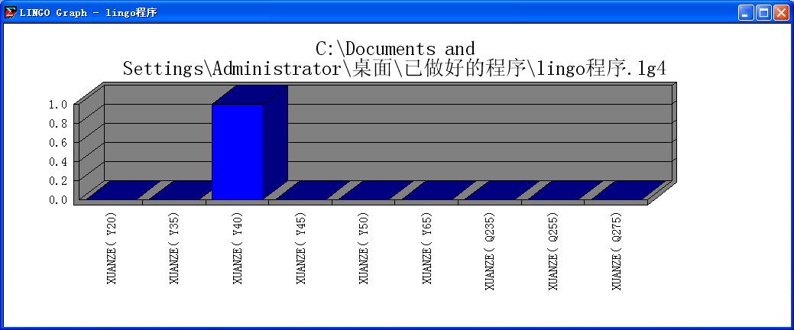

选用优质碳素钢40号钢

2.
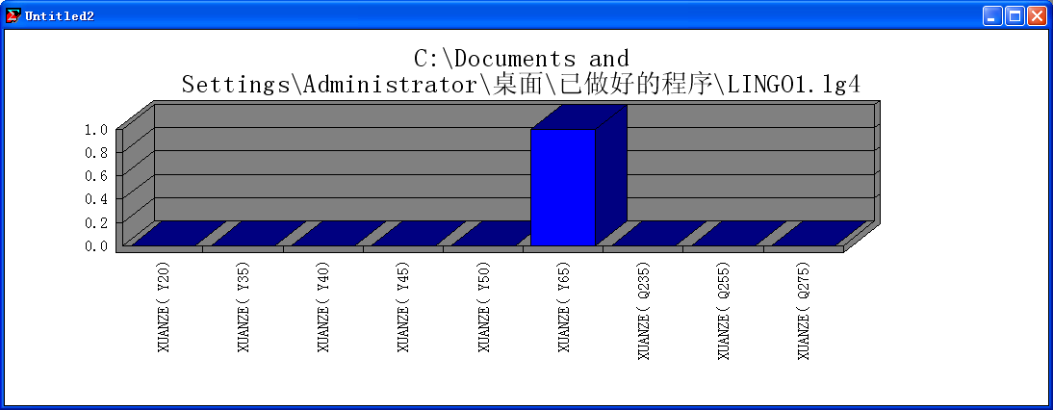

选用优质碳素钢65号钢
C程序结果
1.
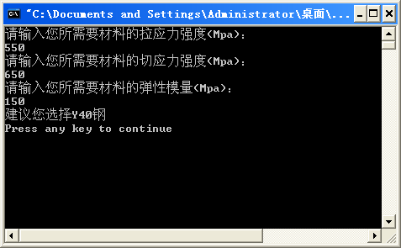

选用优质碳素钢40号钢

2.
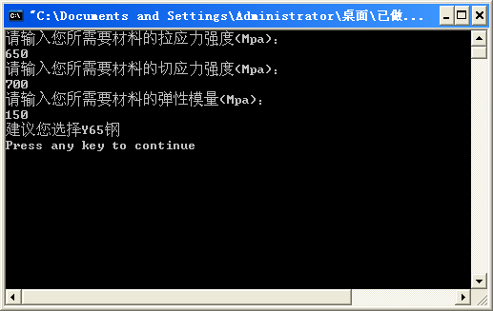
选用优质碳素钢65号钢
matlab结果
1．
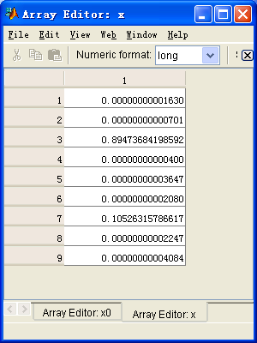

选择3号对应的优质碳素钢40号钢(3所占最大最接近1)
2.
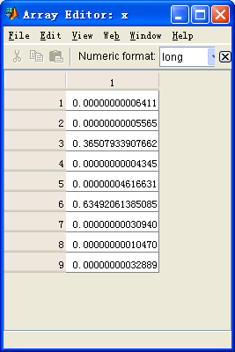

选择6号所对应的优质碳素钢65号钢（同理）

各种建模软件解决此问题的比较：
Lingo：能直接给出选择结果，代码较短，但需编程人员水平较高，
且不能实施动态处理，需要工程人员有一定软件水平。
C：编程较复杂，代码长，但可实施动态处理，对工程人员选择材料
来说较方便使用
Matlab：编程简单，但需对结果进行分析，结果有不准确的可能性。

